Non Solus 7 novermber 2023

Beste Anthonie en Dick.
Er was afgelopen zondagmiddag weer een prachtig concert ons toe
bereid. Het is voor dit jaar ook het laatste concert. Om die reden schrijf en richt mij daarbij mij tot jullie samen.
Twee mannen die niet zolang geleden elkaar op het terrein van de Hervormde kerkl ontmoette en daareen bijzonder idee verzonnen.
Anthonie Priestman, de voorzitter van de; "Stichting Vrienden van de Meander”. En
Dick Verhoef, directeur van de muziekschool; "Moz-Art te Nieuwerkerk.
De bijzonderheid werd niet alleen verzonnen maar ook uitgewerkt en
uitgevoerd. Zij hebben gepresernteerd, na het starten in februari tot en met november dat hun
project, de matinee concerten, de kwalificatie, 'PROFESSIONEEL' met ere verdiend.
Dergelijke projecten, doorspekt met veel werk van vrijwilligers, vragen leiderschap zoals Anthonie en Dick hebben laten zien. De kunst om met velen een zo divers programma te presenteren is muziek kunst.
Beste Anthonie en Dick, ik weet dat de zeer gevarieerde bezoekers met
mij jullie willen bedanken voor het werk en de gerealiseerde concerten.
Wij zijn blij dat we volgend jaar weer van jullie presentaties gebruikmogen maken.
We gaan nog een verslag geven van het laatste matinee concert.

BALLADE
Voor ons musiceerden Laura, Patricia en Daan.
Waarvan de eerste twee als Moz-Art docenten gaan.
namens de muziekschool het publiek betrokken.
Datzelfde publiek verbazing deed ontlokken.
Over hun cognitieve uitgebalanceerde spel.
Met Daan de onverschrokken drummer van het stel.
Zij maakten en werden steeds meer uniek.
Zij werden , zij werden , zelf muziek.

Drie landen , Cuba Spanje en Nederland, een internationaal
orkest dat met Laura, Patricia en Daan, zeer muzikaal.
Met bekende liederen en door henzelf gecomponeerden.
Met het strijken van de tijd zich kwalificeerden.
Tot een afgestemd musical virtuoos stel muzikanten.
Het grijze publiek in extase, bracht het tot een secondante.
Zij maakten het publiek steeds meer uniek.
Zij werden , zij werden , zelf muziek.

Drie instrumenten, piano, gitaar en drumstel
Voor respectievelijk Laura , Patricia en Daan jawel.
Een drie-eenheid stond daar pal door hun verbondenheid.
De senioren opzweepten binnen dees muzikale omstandigheid.
Time Problems, Hallo Goodbye en Quata La Maira.
Emoties werden los gewekt bij het lied Laura geheten.
Gecomponeerdf door haart opa haar emotionele geweten.
Zij werden, zij werden ,z\elf muzjek.

Zo aan een concert een einde moet komen helaas.
Komt er ook een einder aan mijn relaas.
Dank drie eenheid voor jullie geweldig concert deze zondag.
Met pijn in ons hart zeggen de Meander bejaarden jullie gedag.
Wij werrden, wij werden,allmaal muziek.

De liederen welke gespeeld werden met nog vele andere. Dit was alles wat op piano stond. Alles uit het hoofd en uit het: “Roept u maar.

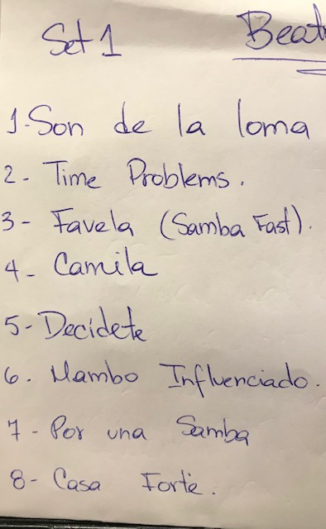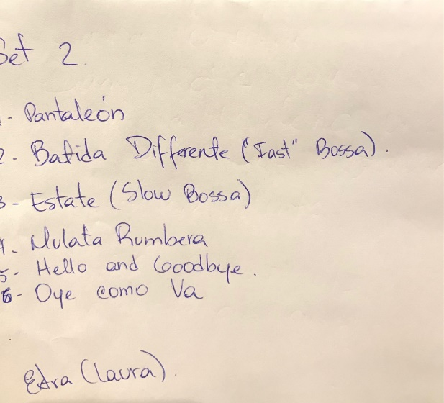

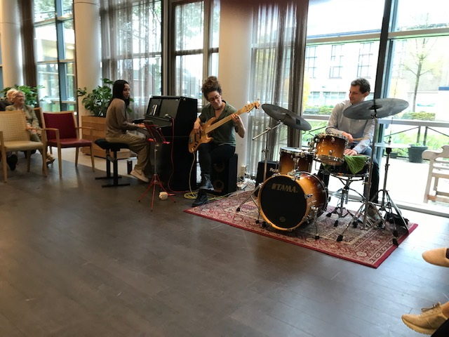
Laura Patricia Daan

Dank je wel muzikale geweldenaren.
Dank je wel Muziekschool MOZ-art voor de keuze uit het meer populaire.
Dank je wel Vrijwilligers van de stichting, ’Vrienden van de meander”.
Dank je wel de medewerkers van het restaurant dat het weer mogelijk maakte onze door de muziek opgewarmde lijven met een drankje te verkoelen.

Nicolaas Overbeeke Nieuwerkerk aan den IJssel

U kunt reagheren op deze Non Solus
Nicolaas.overbeeke@gmail.com

www.nicolaasoverbeeke.nl

Virusvrij.www.avg.com

